台北市立松山高級中學92學年度第1學期第一次期中考
高一地理科試題
- 單選題： (每題2分 答錯不到扣)
- 以下是五位同學提出的地理報告的題目：(甲)台北市各國小之學區範圍；(乙)台北市觀光農園的分布；(丙)北宜快速道路延長至蘇澳之環境影響評估；(丁)宜蘭縣壯圍鄉地層下陷與養殖漁業之關係；(戊)苗栗縣泰雅族之分布，其中著重「空間分析」的報告有？ (A)甲乙丙 (B)乙丙丁 (C)丙丁戊 (D)甲乙戊 (E)乙丙戊。
- 下列地理專題研究之中，何者屬於「自然地理」之研究範疇？ (甲)季風亞洲稻米栽培之集約度 (乙)東南亞梯田分布的時間變化 (丙)拉丁美洲人口出生率之變化 (丁)華北平原河川流量的季節變化 (戊)中國經濟特區的空間分布 (己)玉山國家公園植物之垂直分布： (A)甲乙 (B)丙丁 (C)丙戊 (D)丁己 (E)戊己。
- 若某一假想國家之疆域介於西經28度～東經28度間，試問，該國境內應包括幾個時區？ (A)二個 (B)三個 (C)四個 (D)五個 (E)六個。
- 小明在台北時間7月1日上午8時由桃園中正機場搭機前往紐約（西經74度），飛機飛過國際換日線，共費時16小時，請問小明抵達時，紐約當地的時間應為何？ (A)6月30日下午11時 (B)7月1日上午11時 (C)7月1日上午1時 (D)7月2日上午10時 (E)7月2日下午1時。
- 繪製甲乙兩地的地形圖，若圖紙大小一樣，且二地的地形高低也不大的情況下，甲圖的比例尺是1/100000，乙圖是1/5000，則下列那一點是正確的？ (A)甲圖為大比例尺圖 (B)乙圖所涵蓋的地區較大 (C)甲圖內容較詳細 (D)甲圖的等高線間距值較大 (E)乙圖等高線間距值大。
- 在一幅等高線圖上，若等高線分別是50、75、100、125、150公尺，則這幅圖最高點的高度可能是？ (A)164m (B)144m (C)175m (D)154m (E)199m。
- 某圖比例尺為1：50000，其中甲地高3200公尺，乙地高2480公尺，二地的圖上直線距離為12公分，則二地的坡度百分率為？ (A)1.2 (B)6 (C)12 (C)24 (E)60 ％。
- 若依據地方標準時的劃分，下列那一組地點所在時間「不」同(不含日期)？ (A)122°20’E， 12°N； 118°36E， 24°S (B)7°E， 20°S； 7°W， 20°S (C)177°E， 40°N； 177°W， 40°N (D)65°E， 18°N； 75°E， 18°N (E)140°E， 23°N； 140°E， 23°5N。
- 下圖為某地地形圖：若甲圖的比例尺為1：50000，則乙圖上1cm代表實際距離若干？ (A)0.5km (B)0.1km (C)1km (D)1.25km (E)4km。
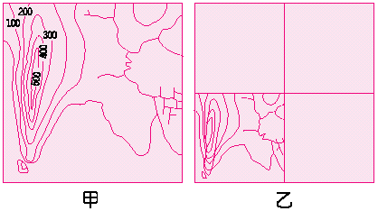
- 若學校在小明的N67.5°W方位，則小明在學校的那一方位？ (A)北北東 (B)東南東 (C)北北西 (D)西北西 (E)西南西。
- (甲)比例尺的大小 (乙)圖紙的適當與否 (丙)地形的高低起伏 (丁)水陸的分布型態 (戊)投影法的選擇 (己)製圖的目的…… 等，都是製圖時該注意的事；其中等高線間距值的決定與哪兩項最有關係？ (A)甲丙 (B)乙丁 (C)丙戊 (D)丁己 (E)乙戊。
- 下圖是三張圖幅相同，但比例尺相異的地圖，若按比例尺由小至大的次序排列，應為： (A)丙乙甲 (B)甲丙乙 (C)乙甲丙 (D)甲乙丙 (E)乙丙甲。
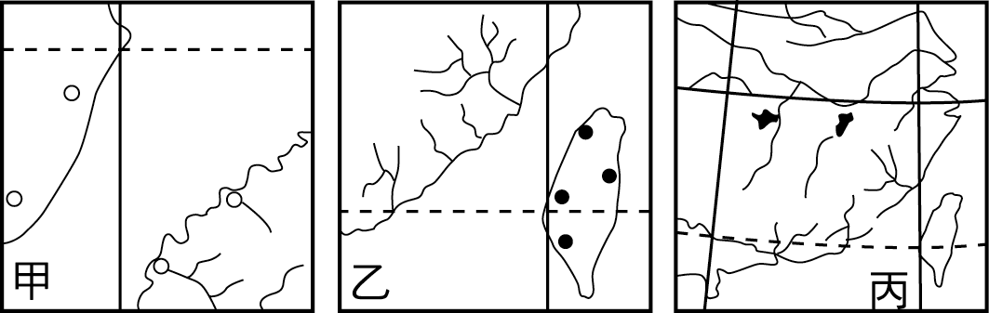
- 甲生：「今天天氣很好！」；乙生：「颱風每年多在夏秋之交侵襲臺灣。」；丙生：「嘩啦啦…下雨了，看到大家都在跑…」；丁生：「氣候像女人的心情，晴時多雲偶陣雨！」；戊生：「臺灣冬季東北季風盛行，夏季西南季風盛行。」以上對「氣候」的舉例正確的有： (A)甲乙 (B)乙戊 (C)丙丁 (D)甲丁 (E)乙丙。
- 「納莉颱風來襲，台北地區在9月17日的24小時內降下425公厘的雨，造成嚴重的水患」此段報導中是在強調哪一項降雨特徵的指標： (A)降雨強度 (B)降雨多寡 (C)雨量變率 (D)雨區大小 (E)降雨季節分布。
- 影響各地氣溫的因素中，有一項為緯度，而緯度越高，氣溫越低的主要原因是？ (A)高緯區接受太陽較多的直射機會 (B)高緯區接受到太陽日照的時間較短 (C)低緯區接受到太陽照射的時間較長 (D)高緯區高度較高 (E)高緯區受到太陽照射的入射角角度較小。
- 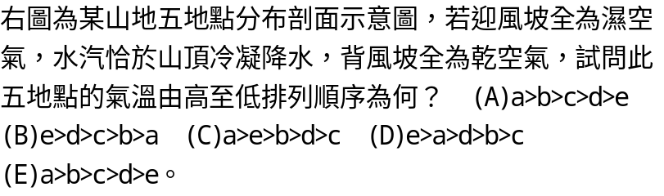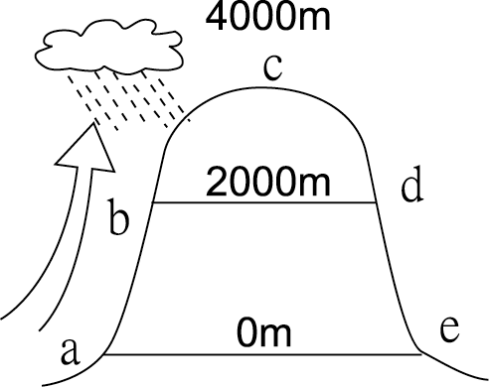
- 行星風系有「風帶季移」的現象，是受下列那一因素影響而形成？ (A)海陸分布 (B)地球自轉偏向力 (C)地形起伏 (D)地軸傾斜 (E)洋流。
- 下列哪一子句是對「降雨變率」最好的詮釋？ (A)象神颱風在花東地區降雨超過一千公釐 (B)環地中海地區夏乾冬雨，但雨期長短不一，若春雨較早結束，作物往往收成不好 (C)一時陰風怒吼，一時朝陽送暖，令人捉摸不定 (D)臺灣諺語：「一月寒死豬，二月寒死牛，三月寒死耕田夫」 (E)伊基圭位居智利北部，曾有連續四年不下雨的記錄，但之後的一年，一陣雨就下了65公釐，還鬧水災。
- 有關臺灣梅雨的敘述，下列何者錯誤？ (A)乃因季風消長而形成 (B)比長江流域來得早 (C)雨區寬廣 (D)雨時較長 (E)係冷氣團沿暖氣團表面緩升，水汽冷凝，成雲致雨。
- 臺灣人若要到印度半島旅遊，卻選印度最舒適的時間去玩，則下列哪一臺灣節日最恰當？ (A)春節 (B)清明節 (C)端午節 (D)暑假 (E)教師節。
- 印度新德里(28°39N)冬季氣溫比中國長沙(28°12N)高的主因為何？ (A)距海較近 (B)地勢較低 (C)暖流經過 (D)海洋調節 (E)高山阻擋南下寒流。
- 下列氣旋和反氣旋的平面圖中，何者應是臺灣附近颱風示意圖的示意圖？
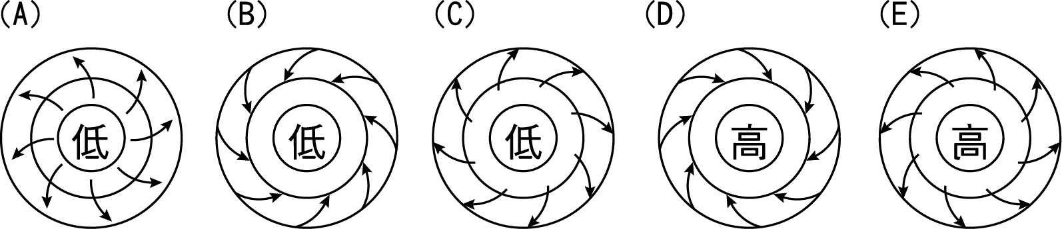
- 長江中下游地區降水充足明顯乾季，此地區一年中最多雨時期的其降雨的類型為？
  - (A)甲 (B)乙 (C)丙 (D)丁 (E)戊。
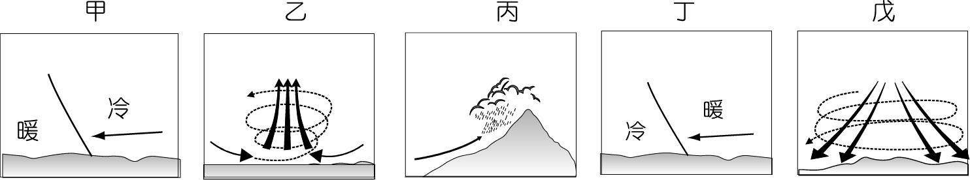
- (甲)日本；(乙)越南；(丙)海南島；(丁)印度；(戊)中國華北，上述何者屬的冬夏季風風向相同？ (A)甲乙丙 (B)丙丁戊 (C)甲丙戊 (D)乙丁戊 (E)乙丙丁。
- 下列那一項是決定亞洲內陸氣壓高低的最重要因素？ (A)高度 (B)緯度 (C)溫度 (D)地球自轉 (E)距海遠近。
- 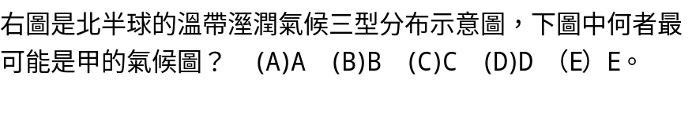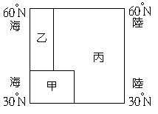
    - 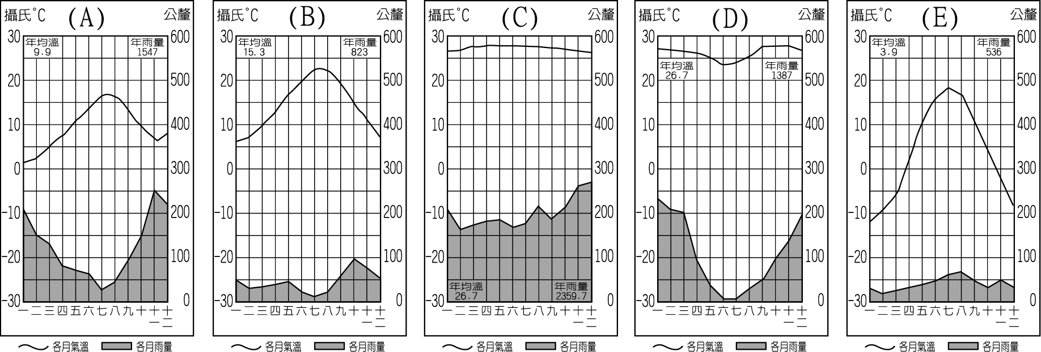
- 承上題，乙區的氣候終年有雨，其秋冬的降類雨型最可能是下圖中的何者？ (A)A (B)B (C)C (D)D。
  - 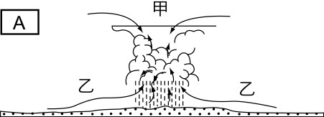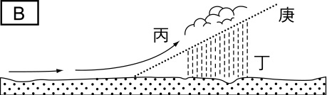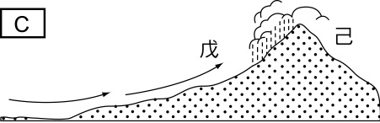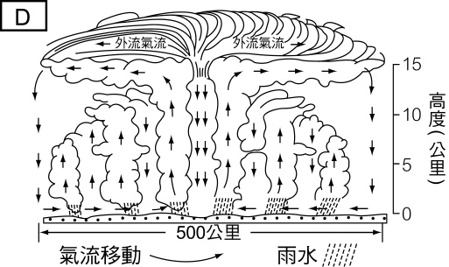
- 印度半島年分三季，由1月至12月，依次出現的順序為何？(A)熱季、雨季、涼季 (B)涼季、熱季、雨季、涼季 (C)熱季、雨季、涼季、熱季(D)涼季、雨季、熱季、涼季。
- 下圖中的圖一圖二，由圖一中哪一點，以30°視角俯看，可看到圖二的地表起伏形態？ (A)A (B)B (C)C (D)D。
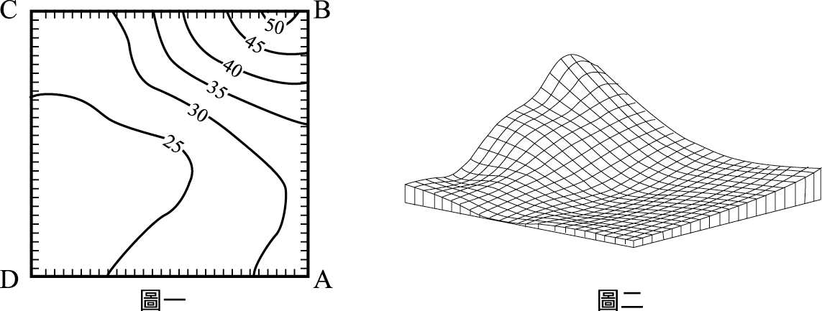 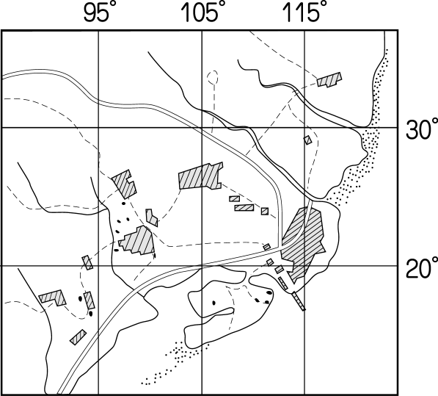
- 右上圖為某一地的區域圖，請問：圖中缺少哪一項最重要的地圖要素？ (A)色彩 (B)圖例 (C)比例尺 (D)方位 (E)地圖投影法。
- (甲)夏季為副熱帶高壓所籠罩；(乙)夏季進入盛行西風帶，位於背風側；(丙)夏季進入東風帶，位於背風側；(丁)沿岸有溫暖的洋流經過；(戊)沿岸有涼冷的洋流經過。上述各項因素中，哪些是造成地中海型氣候夏季乾燥的原因？ (A)甲丁 (B)甲戊 (C)乙丁 (D)乙戊 (E)丙戊。
- Discovery的影片正播出在西非莽原區的大象家族為了找尋水源而長途跋涉的故事，該影片對當地的描述不可能出現？ (A)最熱的月份出現在乾季的末期 (B)雨量集中於夏季 (C)乾季明顯，植被以草原為主 (D)乾季時動物需往北移找尋水源 (E)該地耐旱的草可長達1-3公尺。
- 非洲的熱帶雨林氣候區和熱帶莽原氣候區的植被型態不同，形成這種差異的最主要因素是： (A)氣溫的高低 (B)雨季的長短 (C)風力的強弱 (D)降雨量的多寡 (E)降雨強度的大小。
- 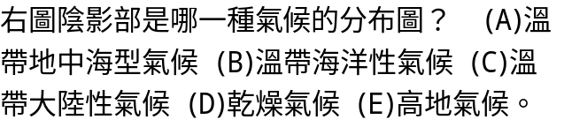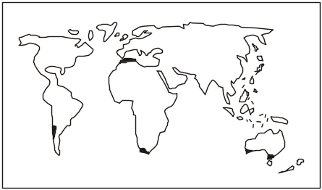
- 下列五個地區，何者年溫差最大？(A)卡諾：非洲、北緯12度 (B)羅馬：義大利、北緯42度 (C)巴黎：西歐法國、北緯46度 (D)哈爾濱：中國東北、北緯46度（E）瓦倫西亞：西歐愛爾蘭、北緯52度。
- 左下圖中甲～丁四個地區，請問：2000千禧年第一道曙光最早出現在何地？ (A)甲 (B)乙 (C)丙 (D)丁。
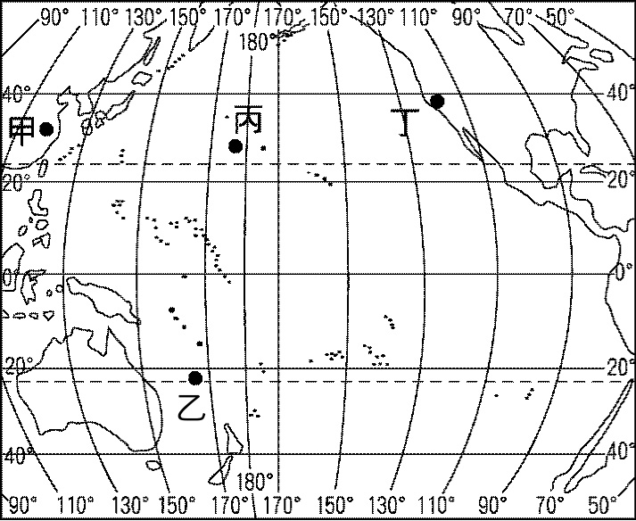 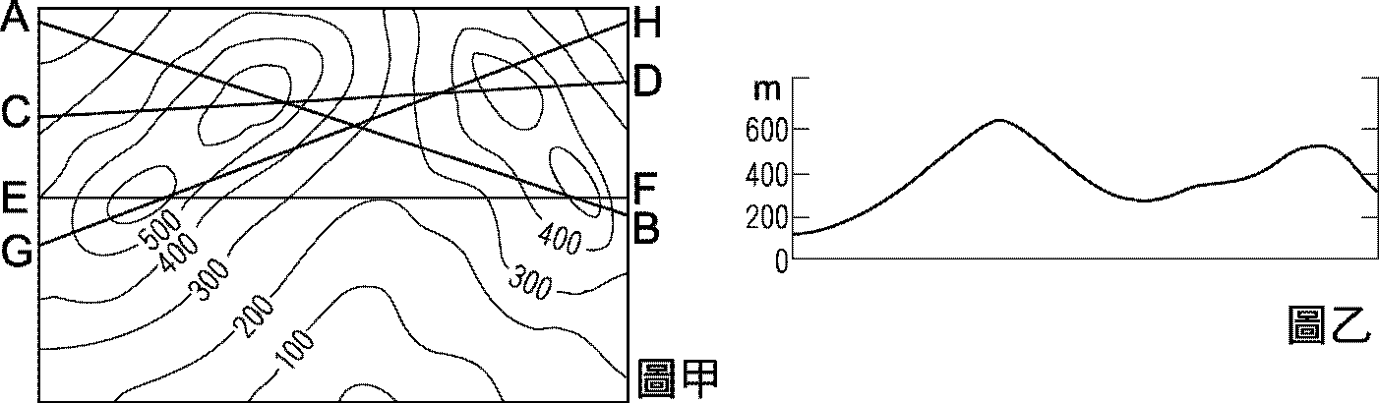
- 右上圖中，附圖乙是根據圖甲等高線圖縮製的剖面圖，試問：是圖甲中哪一條截斷線所畫的？ (A)AB (B)CD (C)EF (D)GH。
- 某人剛到此地，不知道自己位在何處，用羅盤傾斜計量測，得知自己位在附圖中學校南45度東，而郵局在自己的北70度東。試問：某人應在左下圖中哪一網格中？ (A)4419 (B)4317 (C)4218 (D)4318。
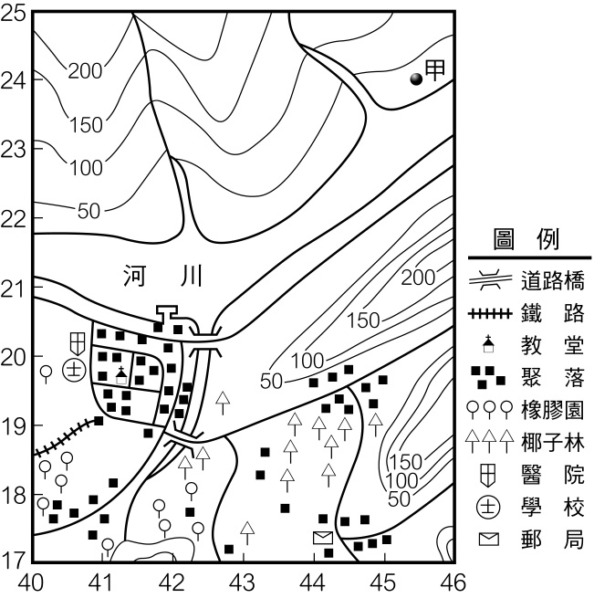 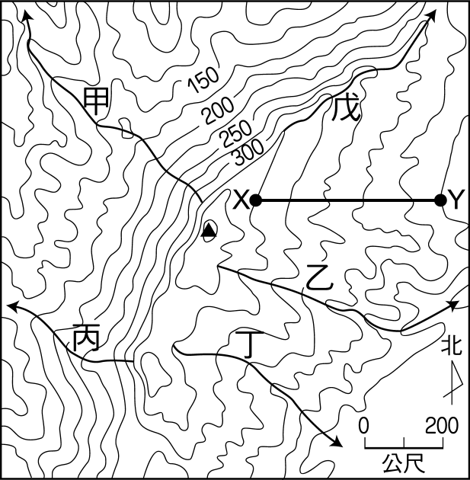
- 右上附圖為某地等高線地形圖，試問：圖中甲～戊五條河流，哪些是正確的？ (A)甲丙 (B)甲戊 (C)乙丙 (D)乙丁。
- 左下圖為行星風系圖，全球共有11個風帶。昔日自歐洲航海駕帆船到美洲旅行探險，航行至哪一風帶，會遇到停滯、無法前進的困擾？ (A)甲 (B)乙 (C)丙 （D）丁 (E)戊 。
- 圖中那些風帶是屬於氣流垂直運動？ (A)甲丙 (B)乙丁 (C)丙戊 (D)甲丙丁 (E)乙丙戊。
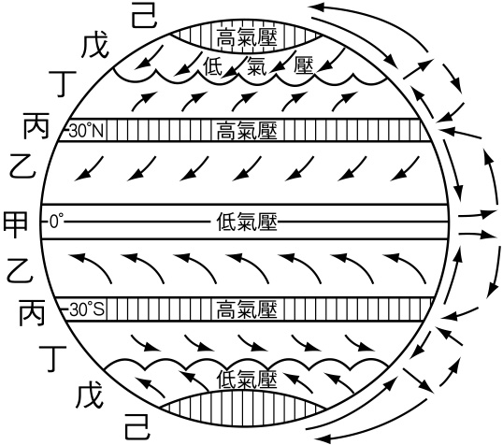 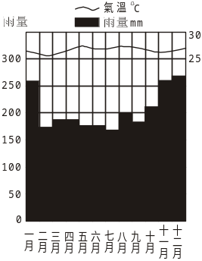
- 承上題，右上圖為某地區之氣候圖, 就行星風系而言，該氣候最可能位於哪一個風帶上？ (A)甲 (B)乙 (C)丙 （D）丁 (E)戊 。
- 承上題，地中海型氣候最大特徵是夏乾冬雨，主要原因之一是風帶的季移，請問是受那兩個風帶冬、夏南北位移所致？(A)甲乙 (B)乙丙 (C)丙丁 （D丁戊 (E)戊己 。
- 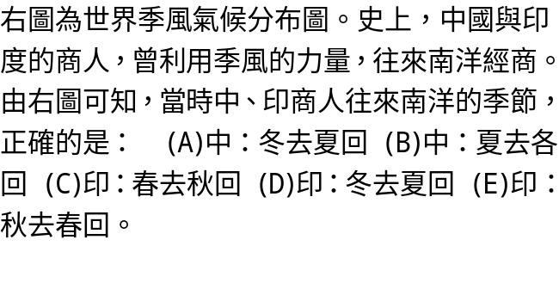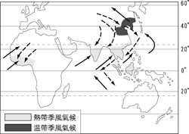
- 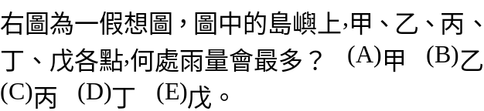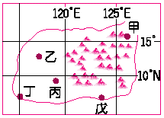

- 非選擇題： （共5小題 請依序寫在答案欄中）

- 下圖是行星風系的緯度分布圖。請問，依氣流上升的方式，F和J各為那一種降水類型？答案欄（1）（2） 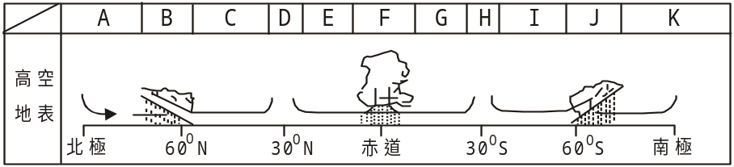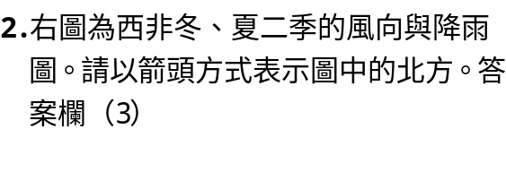 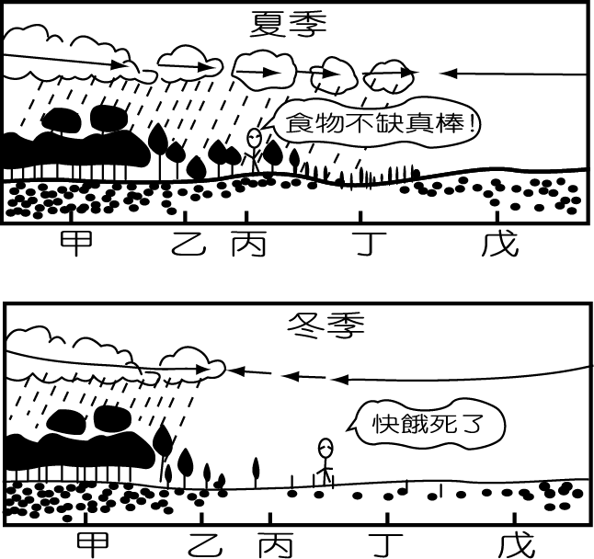
- 西部非洲的季風氣候區係受行星風系的影響而形成的，冬季盛吹東北風，夏季則盛吹西南風，試問(4)西非季風氣候生成的原因是什麼？(5)其風向的季節變化主要係受那兩個風帶影響？

